GOTōCHI 〜ふなっしー・くまモンとご当地ブーム〜
ふなっしー
千葉県のふなばし市（船橋市）に住んでいる「なし」のキャラクターです。船橋市の人が2011年に考えたキャラクターですが、地域のイベントなどで爆発的な人気です。船橋市が公認したキャラクターではありませんが、このキャラクターをきっかけに千葉県の船橋市は有名になりました。
＜自己紹介＞
両親は普通の梨の木で、兄弟は全部で274人います。ふなっしーは4男です。56番目の弟にふなごろーがいます。2000年に1度だけ出現する奇跡の「梨の妖精」という設定で、誕生日は138年7月4日で本名は「フナディウス4世」です。ハードロック・ヘヴィメタルが大好きで、初めて買ったCDはディープ・パープルの『マシン・ヘッド』、好きな歌手はオジー・オズボーン、車の中でよく聴く音楽はエアロスミスです。好きな食べ物は桃です。
2014 ふゆやすみ（にほんご）

くまモン
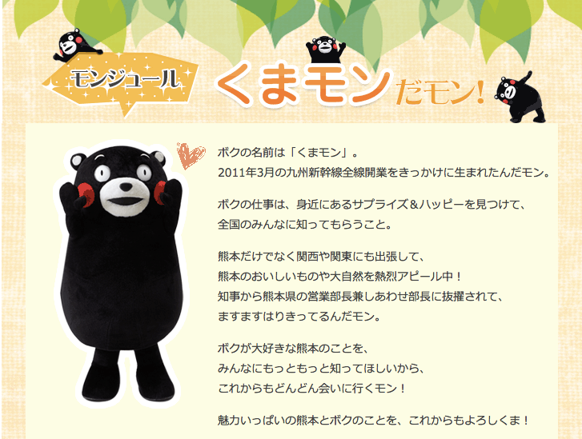
くまもと県は、九州で二番目に大きな県です（面積は九州３位、人口は181万人で２位）。2000年になって、日本政府が地方への予算を大きくカットしました。また、お年寄り（おとしより）が非常に多い高齢社会の地域なので、高齢者に支給する保証金が大きく増加しました。その結果、2009年のくまもと県は、地方が財政再建の申告をするほど、赤字財政になりました。
熊本県は2009年から最後のチャレンジでいろいろな分野で経済改革を行（おこな）いました。そして2011年に生まれたのがくまモンです。くまモン効果はおどろくほどすばらしいものでした。2011年から3年間で、くまモングッズの販売利益が 400億円、そのほかにも合わせて1400億円の経済効果が生まれたそうです。くまモンの人気が出たおかげで、企業の投資家だけではなくて、一般の市民たちも寄付をしたり、債権を買ったりしています。すべてがくまモンのおかげではありませんが、残った赤字の270億円を返すために県は努力を続けています。

さんこうサイト
くまもと県 https://www.pref.kumamoto.jp/site/zaisei/genjyoukadaiq-a.html
くまもん公式サイト http://kumamon-official.jp/genki
よんでみましょう。
http://www.tjf.or.jp/clicknippon/ja/mywayyourway/03/post-5.php

